В управе района Бирюлево Западное прошло заседание Антинаркотической комиссии
28.03.2024
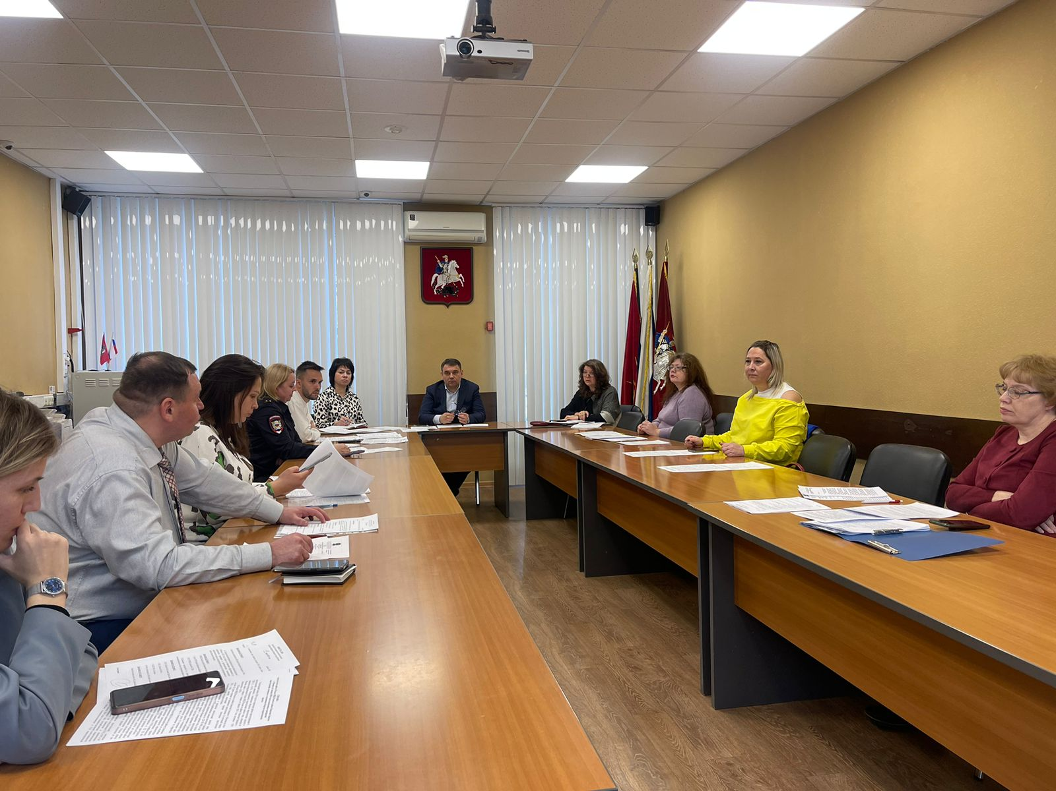
25 марта 2024 года в управе района Бирюлево Западное прошло заседание Антинаркотической комиссии.

На заседании были рассмотрены следующие вопросы:
1.О выполнении ранее принятых решений АНК района Бирюлево Западное.

2.О результатах мониторинга наркоситуации в районе Бирюлево Западное г. Москвы в 2023 году и мерах по повышению эффективности в работе по профилактике наркомании и противодействию незаконному обороту наркотических средств, психотропных веществ и их прекурсоров на территории района Бирюлево Западное.

3. Проведение мероприятий по профилактике наркомании среди несовершеннолетних лиц на территории района Бирюлево Западное.

4. Отчет о деятельности АНК района Бирюлево Западное за 2023 год.

По рассмотренным вопросам приняты решения, оформленные соответствующим протоколом

Адрес страницы: http://birulevo-zapadnoe.mos.ru/antinarkoticheskaya-komissiya/informatsiya-meropriyatiya/detail/12277684.html
Управа района Бирюлево Западное города Москвы

